“追风逐光 润启新生”
华润电力2022届春季校园招聘全面启动啦！

华润电力公司简介
华润电力控股有限公司（简称“华润电力”）成立于2001年8月，2003年11月在香港联合交易所主板上市(股份代号836)。华润电力是华润集团旗下香港上市公司，是中国效率最高、效益最好的综合能源公司之一，业务涉及风电、光伏发电、火电、水电、分布式能源、售电、综合能源服务、煤炭等领域。
截至2021年6月30日，华润电力总资产2,682.28亿港元，运营装机容量59,186兆瓦，发电运营权益装机容量47,063兆瓦，可再生能源权益装机占比31.7%，业务覆盖中国31个省、自治区、直辖市和特别行政区，连续第15年入选“普氏能源资讯全球能源企业250强”和《福布斯》全球上市公司2000强，综合排名分别位列第74位和第937位。
面对经济社会与能源行业绿色低碳转型升级的重大机遇，华润电力将强化战略引领，加强公司治理，加大创新力度，全力构建适应新形势的发展能力，以追求卓越、精益求精的态度，转型发展、提质增效，推动公司业绩稳健增长，坚定朝向世界一流清洁能源企业大步迈进！
华润电力之母公司华润集团是香港与中国内地最具实力的多元化企业之一，迄今已有80多年历史。华润集团业务涵盖大消费、综合能源、城市建设运营、大健康、产业金融、科技及新兴产业6大领域，下设25个业务单元，一家直属机构，实体企业近2,000家，在职员工37.1万人，所属企业中有8家在港上市。华润以“引领商业进步，共创美好生活”为使命，通过不断创新生意模式，打造产品和服务品牌，有效地促进了产业发展，为提高大众的生活品质作出了应有的贡献。目前，华润零售、啤酒、燃气、商业地产、制药和医疗等经营规模在全国位居前列。电力、水泥业务的经营业绩、经营效率在行业中表现突出。华润置地是中国内地实力雄厚的综合地产开发商之一。雪花、怡宝、华润万家、万象城、999、双鹤、东阿阿胶、江中等是享誉全国的知名品牌。在2021年《财富》杂志公布的全球500强排名中，华润集团位列第69位。

- 招聘对象
2022届应届毕业生
- 招聘岗位及专业
职位类别 | 职位 | 所需专业
专业技术类 | 电气工程师 | 电气工程、自动化类、机电一体化等相关专业
 | 风机工程师 | 电气工程、机械工程、材料工程等相关专业
 | 光/风资源评估工程师 | 新能源科学与工程、能源动力工程等相关专业
 | 汽机工程师 | 热能动力与工程、机电一体化、机械工程等相关专业
 | 热控工程师 | 热能动力与工程、测控技术及仪器等相关专业
 | 土建工程师 | 土木工程相关专业
 | 安全工程师 | 安全工程、工程管理、环境科学与工程等相关专业
 | 电化学储能及减碳技术研究工程师 | 氢能、储能、电化学等相关专业
 | 材料科研创新工程师 | 机械工程、材料类、工程力学、高分子材料与工程相关专业
职能管理类 | 党建纪检管理岗 | 哲学、政治学、经济学、法学、马克思主义理论等相关专业
 | 财务管理岗 | 财务管理、会计学等相关专业
 | 行政文秘岗 | 中文、汉语言文学、新闻学等相关专业
 | 人力资源管理岗 | 管理类相关专业
 | 法务管理岗 | 法学相关专业
 | 档案管理岗 | 档案管理、信息管理类相关专业
生产运行类 | 集控巡检工程师 | 电气工程、能源动力工程、热能与动力工程专业、自动化等相关专业
 | 运行工程师 | 电气工程、机械工程、新能源科学与技术等相关专业
技经分析类 | 商务管理岗 | 工程管理、技术经济等相关专业
 | 统计分析管理岗 | 统计学、应用数学、经济学等相关专业
 | 投资分析管理岗 | 电气工程、新能源科学与工程、企业管理、财务管理等相关专业
数据信息类 | 人工智能与信息技术研究岗 | 计算机科学与技术、应用数学、信息与通信工程、软件工程等相关专业
 | 数据与算法工程师 | 计算机科学与技术、应用数学、软件工程、人工智能等相关专业
 | 网络安防及软件开发岗 | 计算机科学与技术、软件工程等相关专业
 | 软件开发工程师 | 计算机科学与技术、软件工程等相关专业
 | 系统测试工程师 | 计算机科学与技术、软件工程等相关专业
 | 信息管理工程师 | 计算机科学与技术、信息管理等相关专业
市场开发类 | 市场营销管理岗 | 市场营销、企业管理、电气工程及其自动化等相关专业
 | 项目开发岗 | 电气工程、新能源科学与工程、法学、会计学、企业管理等相关专业
- 福利待遇
五险一金、管理规范、一日三餐、带薪年假、通讯补助、技能培训、岗位晋升、扁平化管理、发展空间大、提供住宿
- 招聘单位及投递方式
扫小程序码后，意向行业选择：电力-细分行业，完善简历投递
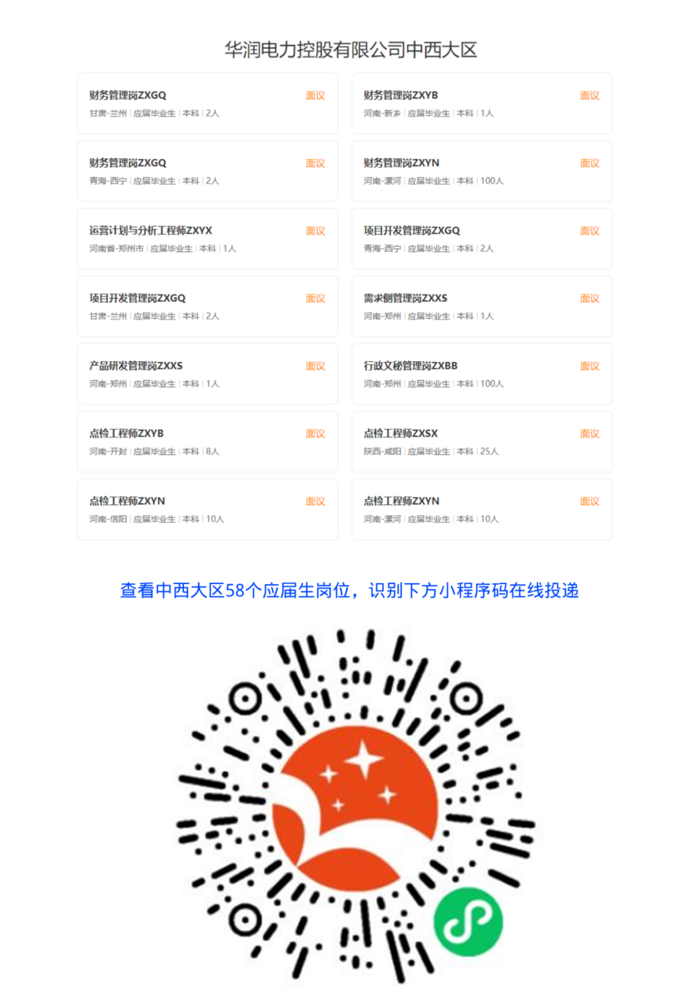
电脑端投递地址：https://hr.bjx.com.cn/companys/113881.html
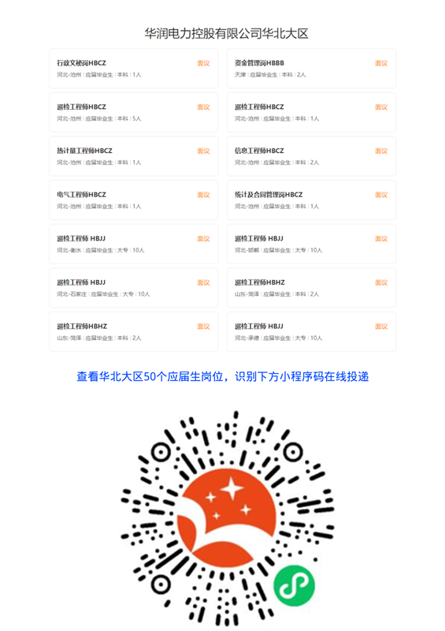
电脑端投递地址：https://hr.bjx.com.cn/companys/113882.html

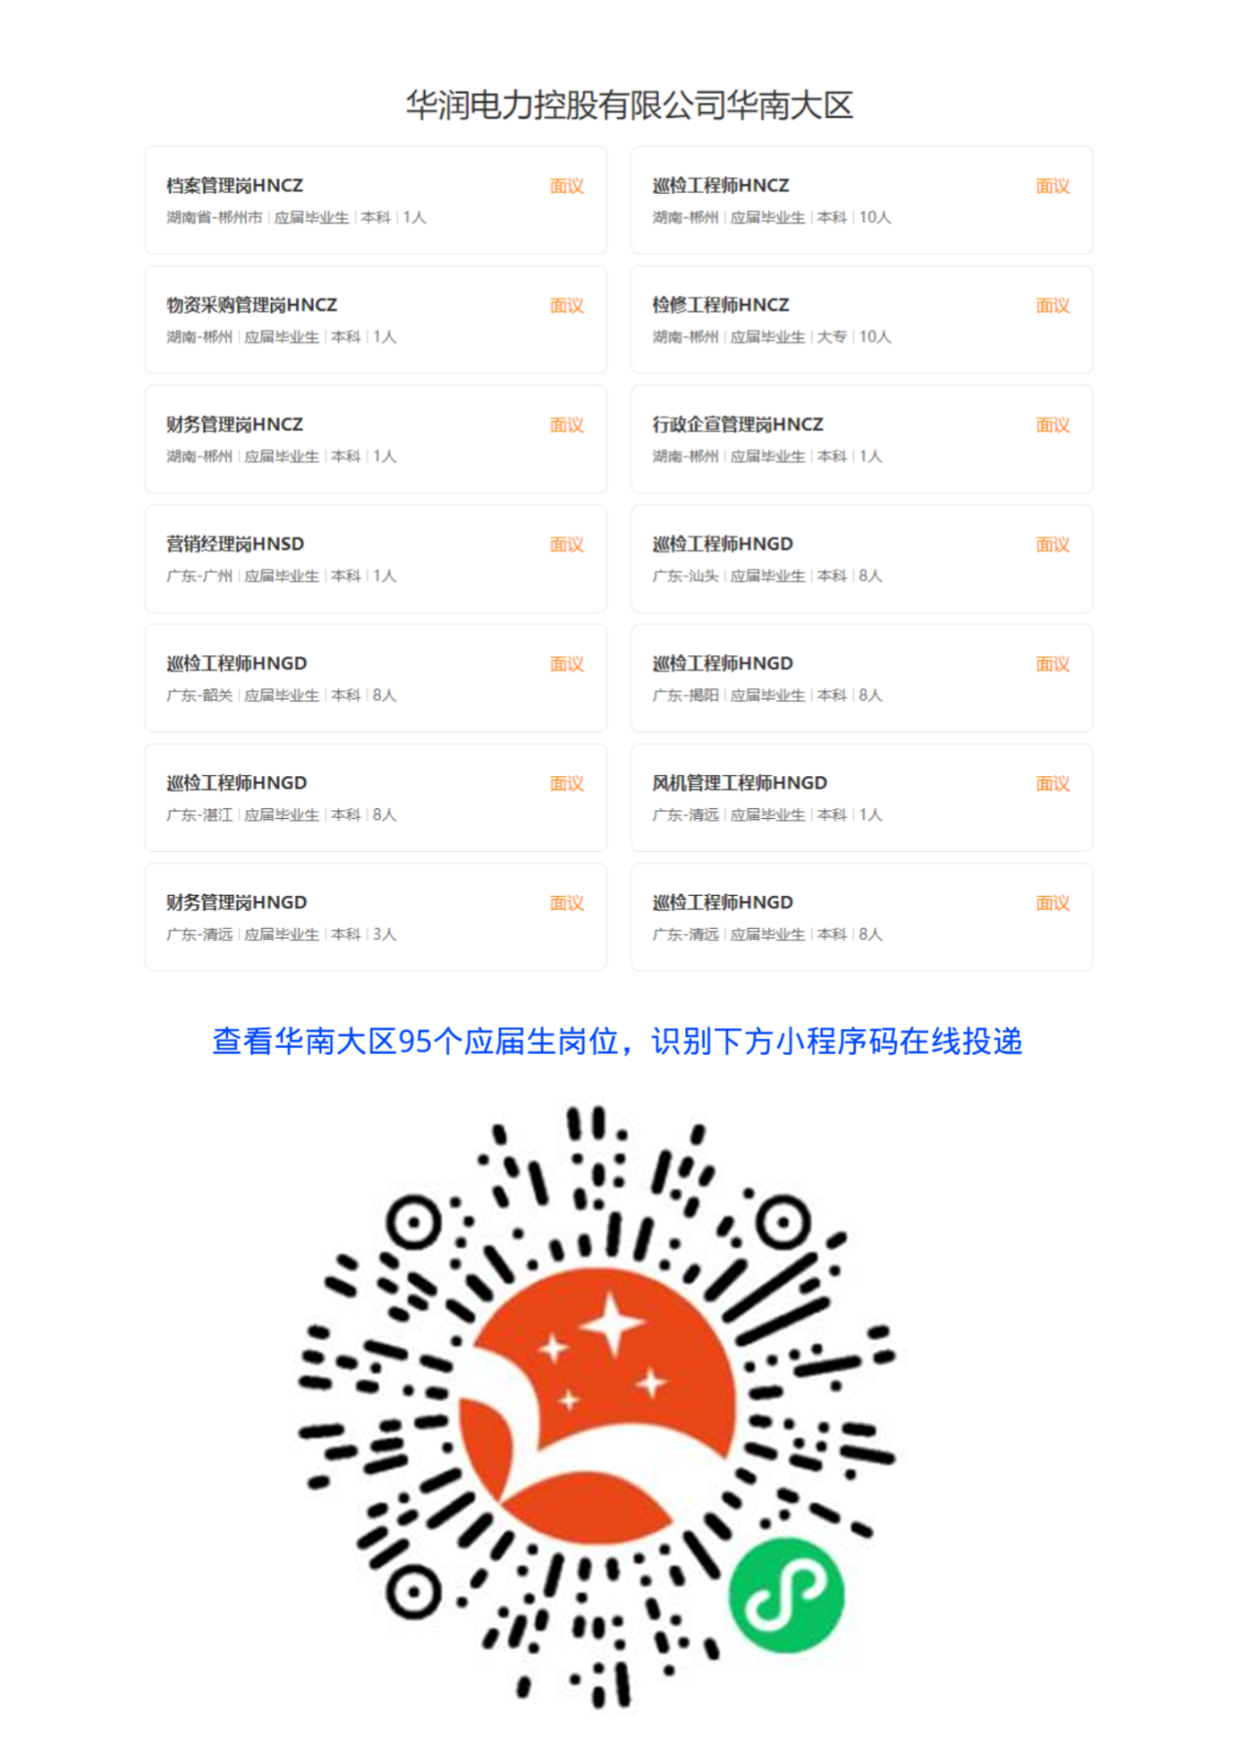
电脑端投递地址：https://hr.bjx.com.cn/companys/113883.html

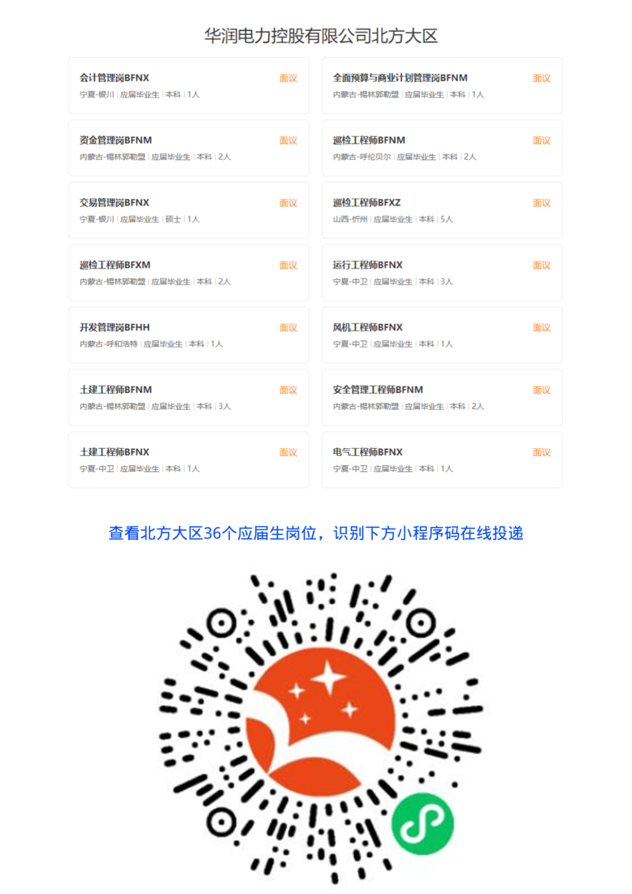
电脑端投递地址：https://hr.bjx.com.cn/companys/113884.html

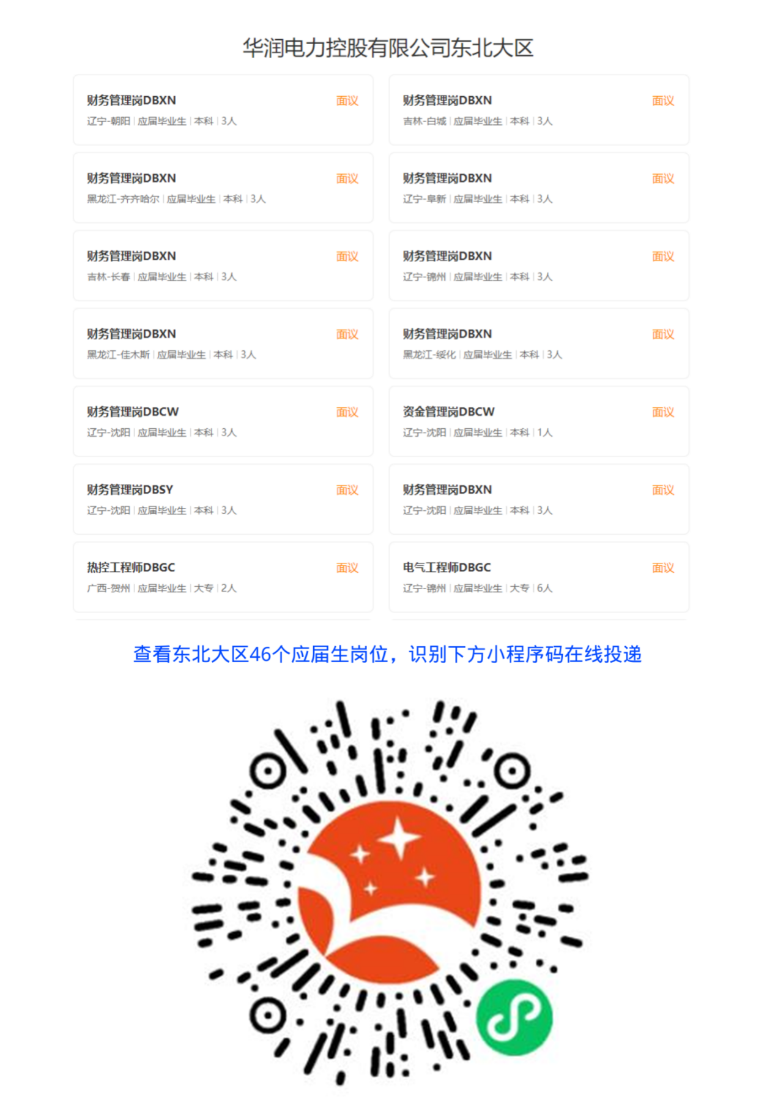
电脑端投递地址：https://hr.bjx.com.cn/companys/113885.html

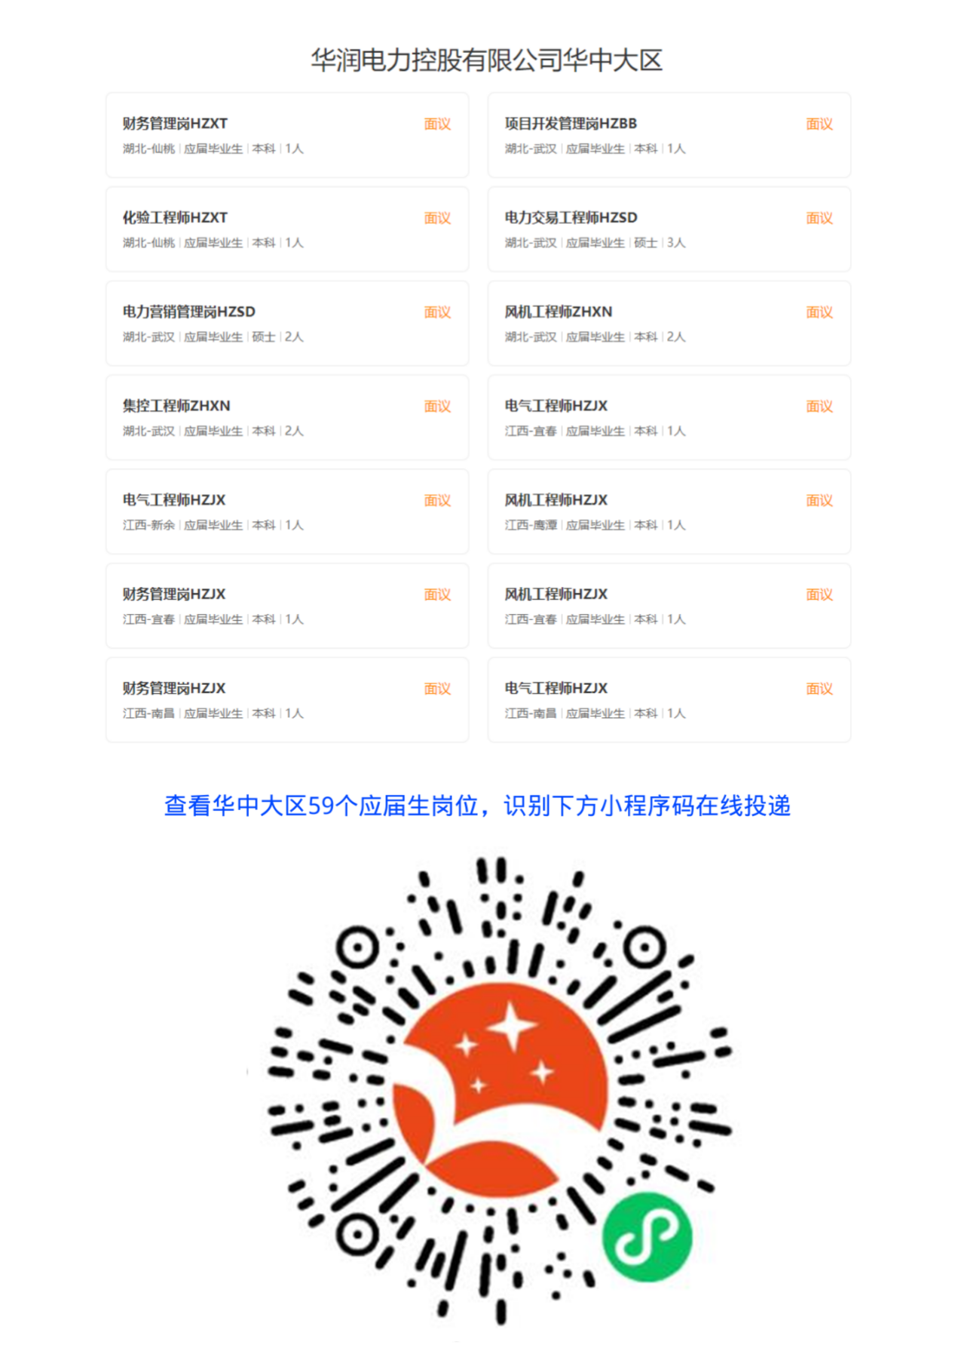
电脑端投递地址：https://hr.bjx.com.cn/companys/113886.html

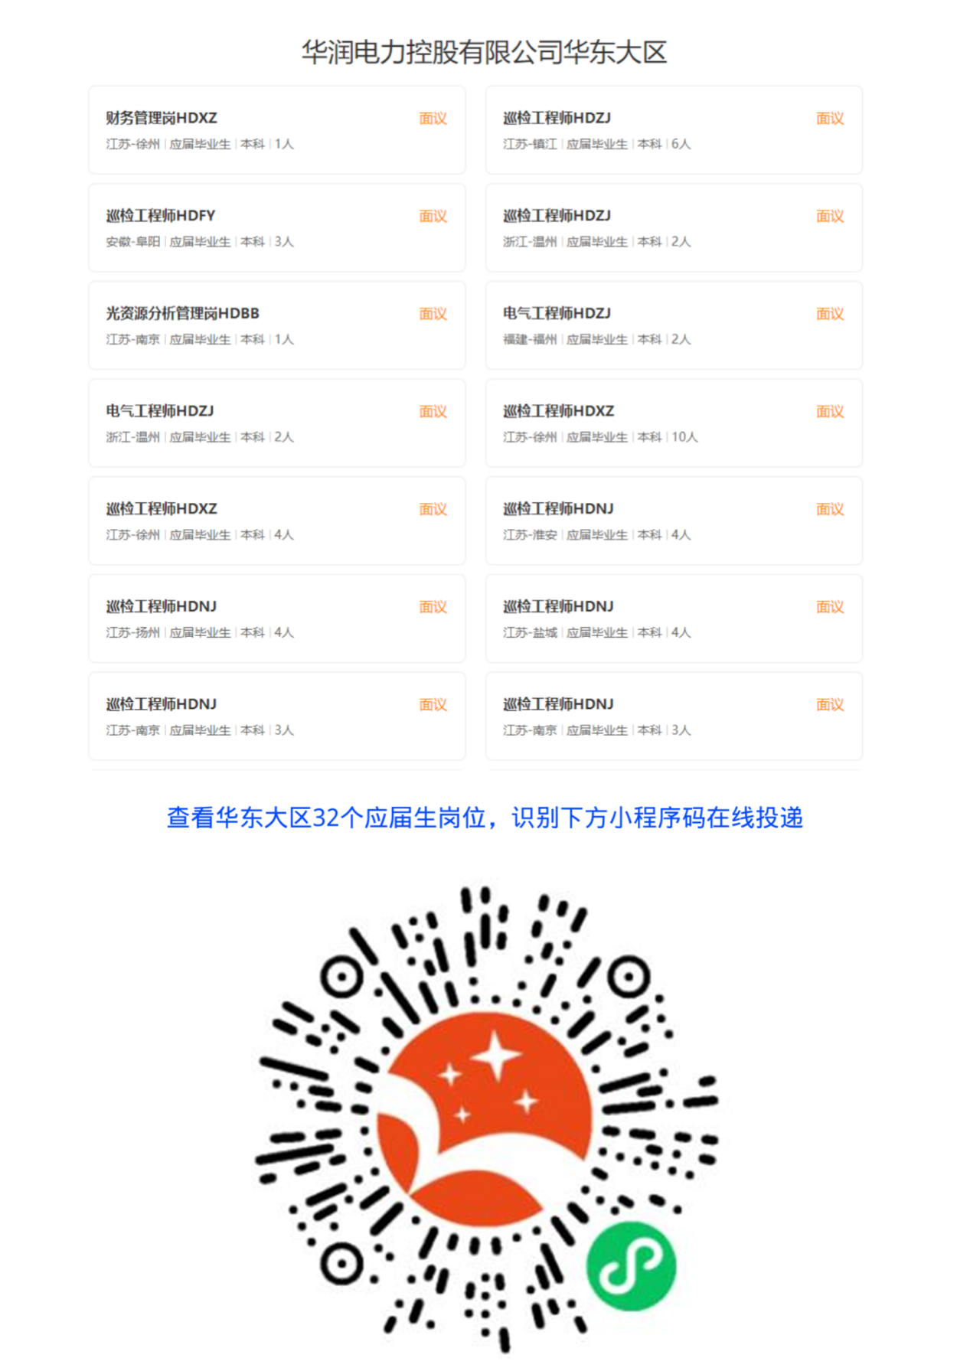
电脑端投递地址：https://hr.bjx.com.cn/companys/113887.html

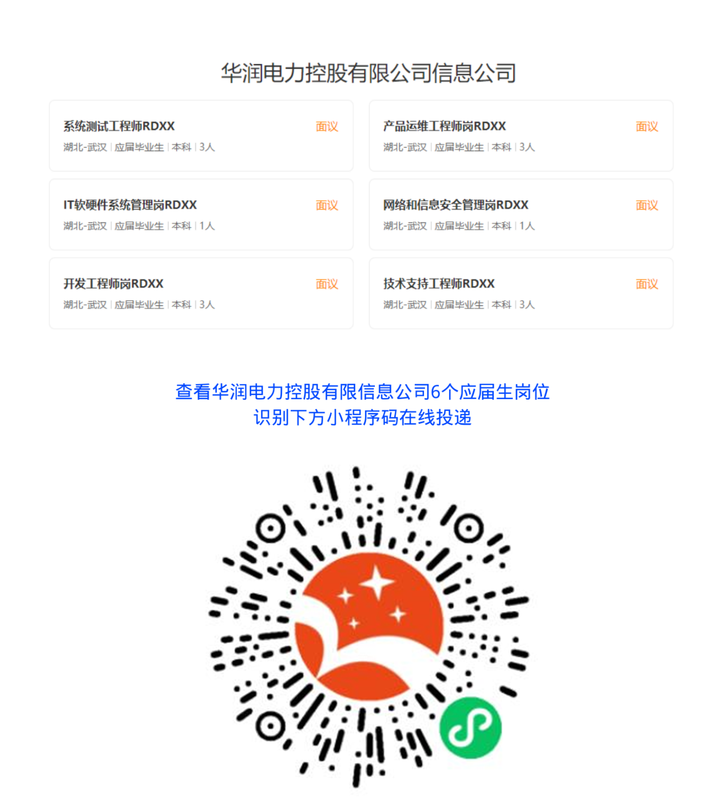
电脑端投递地址：https://hr.bjx.com.cn/companys/113945.html

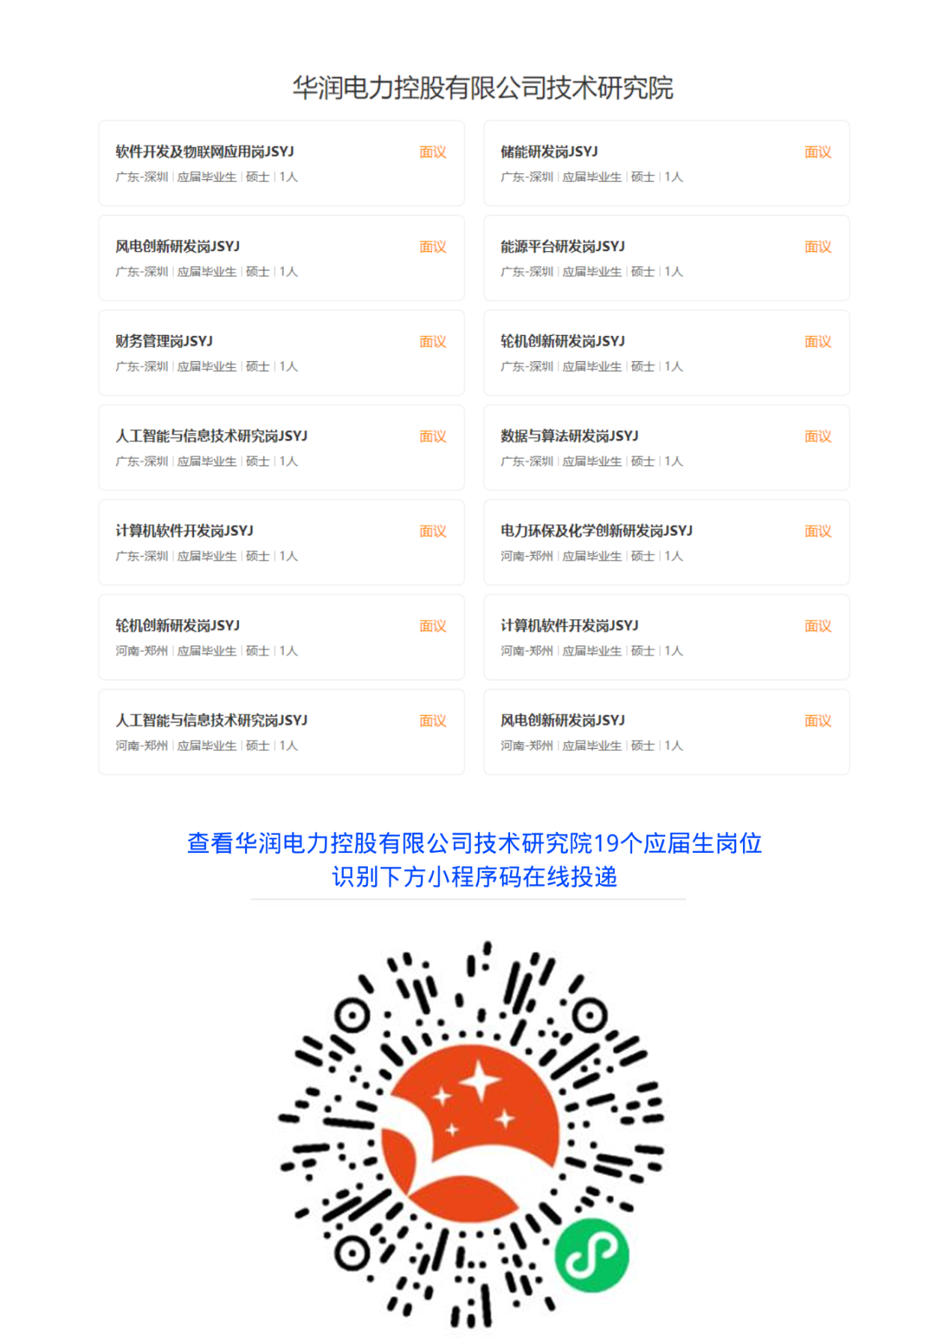
电脑端投递地址：https://hr.bjx.com.cn/companys/113944.html

- 空中宣讲会
空中宣讲会时间：2022年3月17日14:30
【华润电力控股有限公司】开启“2022届春季校园空中宣讲会”，将以直播的形式线上招聘，欢迎广大应届生观看直播投递简历
观看方式：
1、宣讲会观看地址：https://tv.bjx.com.cn/live/36496186
2、手机观看宣讲会方式：微信识别海报中小程序码进入直播间，投递简历
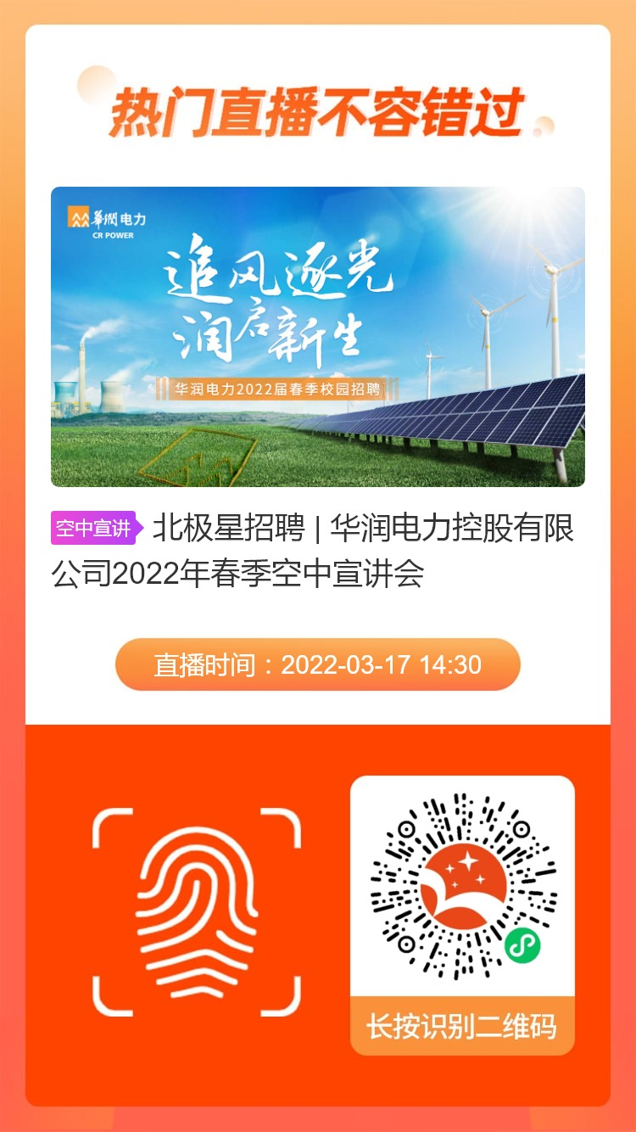
六、人才培养计划
1.先锋计划
旨在选拔、培养、塑造未来引领能源科技创新、助力公司转型发展的技术型领军人才、行业先锋。
先锋培养计划•三年期双导师培养体系
第一年 双导师保驾护航：“双导师”护航，首年在技术研究院、重点区域的业务岗位进行场景实践的学习
第二年 掌握核心业务：核心岗位轮岗交流，深入掌握公司业务、提升个人能力
第三年 双向通道发展：三年复盘，管理通道和技术通道双向打通，轻松实现职场升级
2.优才计划
旨在选拔、培养、塑造未来支撑华润电力战略实施、高效运营的中流砥柱之才。
优才培养计划•多元培养体系
第一年 经理人导师指导：量身定制职业发展方案一对一导师引领，轻松融入职场
第二年 学习业务知识：在所属部门各专业条线进行轮岗
第三年 锻炼复合能力：给予挑战性任务，激发无限潜能
七、联系方式
校招负责人：安老师
联系方式：19932830184
联系人邮箱：
3235748258@qq.com
简历格式要求：公司/大区名称+姓名+专业+学历+学校+意向岗位

